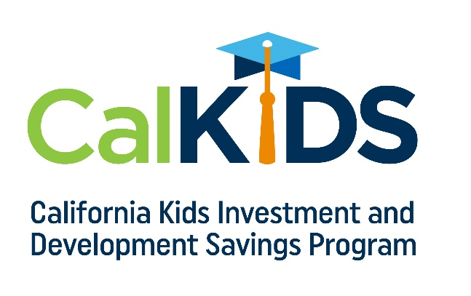

Mes/Fecha/Año
PROGRAMA DE AHORRO PARA LA UNIVERSIDAD DE CALKIDS

El programa estatal hará que la universidad sea más asequible para las familias de California

El Programa de ahorro de inversión y desarrollo California Kids (CalKIDS), un programa administrado por la Junta de Inversiones de ScholarShare, una agencia del Estado de California presidida por el Tesorero de California, proporciona automáticamente a los niños elegibles de escuelas públicas en los grados 1 a 12 las herramientas para empezar a ahorrar para la universidad, incluyendo un depósito de capital semilla inicial y posibles incentivos financieros en una cuenta de ahorro para la universidad. El Estado de California creó el programa para ampliar el acceso a la educación superior y recomendar a las familias que ahorren para la universidad y otras formas de capacitación laboral, independiente de los ingresos del grupo familiar.

Las preocupaciones financieras no deberían ser un obstáculo para la educación familiar para muchas familias de California. La investigación indica que los niños con $500 o menos ahorrados para la universidad tienen tres veces más posibilidades de ingresar a la universidad y cuatro veces más posibilidades de graduarse que los niños sin cuentas de ahorro para la universidad. Queremos que nuestros estudiantes se sientan apoyados y sepan que en California, creemos en las ventajas de la educación superior y la diferencia positiva que pude hacer en sus vidas.

Los estudiantes en los grados 1 a 12 pueden recibir hasta $1500 en ahorros para la universidad
El Estado de California ofrece a los estudiantes elegibles de escuelas públicas de bajos ingresos las siguientes subvenciones en una cuenta CalKIDS para ahorrar para la educación superior, según corresponda:*

- Depósito inicial de $500
- Depósito adicional de $500 para estudiantes identificados como jóvenes de crianza (foster youth)
- Depósito adicional de $500 para estudiantes identificados como jóvenes sin hogar (homeless youth)

Con el tiempo, los fondos en una cuenta CalKIDS pueden crecer y usarse para futuros gastos de educación superior, como matricula y tasas relacionadas, libros y suministros necesarios, y equipos de computación. Cuando el estudiante está listo para usar sus ahorros para pagar cualquier gasto calificado en educación superior, pueden sacar sus fondos fácilmente, incluidos sus ganancias, de su cuenta de CalKIDS.

Para saber más sobre el programa, visite CalKIDS.org.

* La elegibilidad del estudiante se define a través de la fórmula de fondos de control local.
El programa de Ahorro para inversión y desarrollo de California Kids (California Kids Investment and Development Savings Program, CalKIDS) es un programa de cuenta de ahorro para niños, administrado por la Junta de Inversiones de ScholarShare, una agencia del Estado de California. CalKIDS proporcionará a los participantes elegibles cuentas de ahorro para la universidad, incluidos depósitos semilla y otros potenciales incentivos, para ayudar a pagar futuros gastos calificados de educación superior. Para saber más sobre CalKIDS o para ser excluido complemente del programa, vea la guía de información del Programa en CalKIDS.org. Los participantes de CalKIDS también pueden establecer cuentas individuales con ScholarShare 529, El plan 529 de ahorro para la universidad de California.

